**Názov cvičenia:**

**Meranie charakteristík optoelektronického väzobného člena**

**Cieľ:** naučiť žiakov vyhľadať z katalógu potrebné parametre optróna, odmerať a zakresliť závislosť transformačného činiteľa od vstupného prúdu,  jeho výstupné charakteristiky a skontrolovať s parametrami podľa katalógu

**Úlohy:**

1. Zistite katalógové údaje predloženého optoelektronického väzobného člena
2. Odmerajte na optróne:

* prúdový transformačný činiteľ ***CTR*** v celom jeho rozsahu vstupného výkonu
* výstupné charakteristiky

1. Znázornite graficky

* závislosť ***CTR = f(IF)***
* výstupné charakteristiky ***IC = f(UCE)*** pri ***IF = konšt***,

1. Porovnajte odmerané parametre s katalógovými údajmi

**Teoretický úvod:** charakteristika optoelektronických súčiastok so schematickými značkami, vysvetliť optrón a jeho využitie

Optoelektronika je časť elektroniky, ktorá sa zaoberá interakciou svetla s elektronickými prvkami. Optoelektrické súčiastky: fotorezistor, fotodióda, fototranzistor a optrón.

Optoeletrické prvky pracujú na princípe vnútorného fotoefektu. Vplyvom osvetlenia sa menia elektrické vlastnosti súčiastky. Osvetlenie - fotometrická veličinam, symbol E, jednotka v SI lux. Funkcia optoelektrického väzobného člena spočíva v tom, že svetelným tokom zo zdroja svetla sa ovláda zosilňovací činiteľ tranzistora.

Použitie:

- Výpočtová technika

- Telekomunikačné systémy

- Meracie systémy

- Riadiace systémy

- Zariadenia spotrebnej techniky

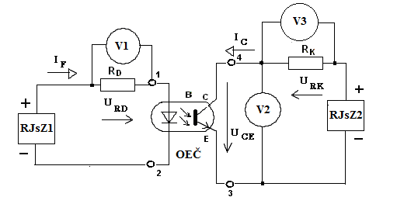**Schéma zapojenia:**

Meranie výkonového transformačného činiteľa CTR

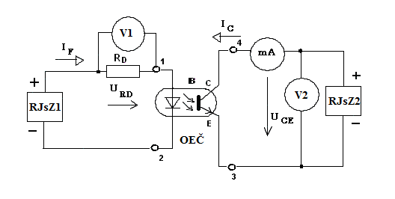Meranie výstupných charakteristík

**Použité meracie prístroje a pomôcky:**

............. **–** ...................................................................................................................

............. **–** ...................................................................................................................

............. **–** ...................................................................................................................

............. **–** ...................................................................................................................

............. **–** ...................................................................................................................

............. **–** ...................................................................................................................

............. **–** ...................................................................................................................

............. **–** ...................................................................................................................

Prípojné vodiče

***Meraný objekt – optrón:***

***Označenie podľa katalógu:*** ....PC 814..........................

***Katalógové údaje výrobcu :*** vložte katalógový list meraného optróna

***Tabuľky nameraných a vypočítaných hodnôt:***

***Meranie výkonového transformačného činiteľa CTR***

**UCE = 5 V = konšt.** závislosť ***CTR = f(IF)***

|  |  |  |  |  |  |  |  |  |  |
| --- | --- | --- | --- | --- | --- | --- | --- | --- | --- |
|  | **1** | **2** | **3** | **4** | **5** | **6** | **7** | **8** | **9** |
| **IF** (mA) | **1** | **2** | **5** | **10** | **15** | **20** | **30** | **40** | **50** |
| **RD** (Ω) | **1000** | **1000** | **1000** | **500** | **500** | **500** | **200** | **100** | **100** |
| **URD** (V) | 1 | 2 | 5 | 5 | 7,5 | 10 | 6 | 4 | 5 |
| **IC** (mA) | 0,00126 | 0,00353 | 0,012 | 0,03 | 0,05 | 0,06 | 0,06 | 0,07 | 0,06 |
| **RK** (Ω) | **1000** | **1000** | **1000** | **400** | **400** | **400** | **400** | **100** | **100** |
| **URK** (V) | 1,26 | 3,53 | 11,85 | 12,96 | 19,08 | 22,07 | 24,6 | 6,78 | 6,61 |
| **CTR**  (%) | 0,126 | 0,176 | 0,24 | 0,3 | 0,3 | 0,3 | 0,2 | 0,17 | 0,12 |

***Postup pri meraní:*** ...................................................................................................................................................

....................................................................................................................................................................................................................................................................................................................................................................................................................................................................................................................................................................................

....................................................................................................................................................................................................................................................................................................................................................................................................................................................................................................................................................................................

* ***Meranie výstupných charakteristík IC =F(UCE) pri IF = konšt***

|  |  |  |  |  |  |  |  |
| --- | --- | --- | --- | --- | --- | --- | --- |
| **IF = 5** mA | | **IF = 10** mA | | **IF = 20** mA | | **IF = 30** mA | |
| **UCE**(V) | **IC**(mA) | **UCE**(V) | **IC**(mA) | **UCE**(V) | **IC**(mA) | **UCE**(V) | **IC**(mA) |
| **1** | **10** | **1** | **20,84** | **1** | **22,51** | **1** | **28,96** |
| **2** | **11,23** | **2** | **27,88** | **2** | **32** | **2** | **42** |
| **3** | **11,47** | **3** | **29,85** | **3** | **36,5** | **3** | **51** |
| **4** | **11,68** | **4** | **30,7** | **4** | **39,5** |  |  |
| **5** | **11,88** | **5** | **31,5** | **5** | **40,88** |  |  |
| **6** | **12,05** | **6** | **31,98** | **6** | **41,7** |  |  |
| **7** | **12,21** | **7** | **32** | **7** | **42,2** |  |  |
| **8** | **12,34** | **8** | **32,44** | **8** | **42,8** |  |  |
| **9** | **12,5** | **9** | **32,63** | **9** | **44,1** |  |  |

***Postup pri meraní:*** ...................................................................................................................................................

....................................................................................................................................................................................................................................................................................................................................................................................................................................................................................................................................................................................

....................................................................................................................................................................................................................................................................................................................................................................................................................................................................................................................................................................................

***Použité vzťahy pre výpočet:*** *dosaďte konkrétne hodnoty pre jedno meranie*

$$I_{F}=\frac{U_{RD}}{R_{D}}=$$

$$I_{C}=\frac{U_{RK}}{R_{K}}=$$

$$CTR=\frac{I_{C}}{I_{F}}∙100\%=$$

***Vyhodnotenie:*** nakresliť charakteristiky podľa zadania, skontrolovať katalógové údaje s odmeranými

